


FORMATO DE ENVÍO DE CORREOS ELECTRÓNICOS

El siguiente documento presenta el formato y las consideraciones que deben tener los correos electrónicos de los estudiantes de la Facultad de Ingeniería y Negocios para comunicarse con sus docentes/académicos en sus cursos a través de sus correos institucionales.

El asunto del correo electrónico debe tener la siguiente estructura: CÓDIGO ASIGNATURA – Nombre- Asunto.

Como ejemplo se presenta de esta manera: EIN611 Pablo Astudillo Problema con asistencia para cátedra 1

El cuerpo del mensaje debe tener la siguiente estructura:

- Saludo.
- Introducción.
- Detalles.
- Acciones.
- Despedida.
- Datos de contacto.

Como ejemplo, se presenta el siguiente cuerpo del mensaje (de color rojo se han destacado las secciones antes mencionadas, estas no deben ir indicadas en el correo):

Saludo: Estimado(a) profesor(a) Nombre, bueno(a)s días/tardes/noches.

Introducción: En el presente correo le expongo mi dificultad para poder asistir a la cátedra 1 del curso EIN611 NRC 1384.

Detalles: Por motivos de mi jornada laboral en faena minera la fecha de la primera semana de cátedras coincide con mis turnos de trabajo y esta situación no me permitirá rendirla. Debido a esto recurro a usted para resolver esta situación.

Acciones: Dentro de mis turnos laborales tengo libre la semana posterior a la cátedra 1. ¿Es posible rendirla en esa semana? Quedo a la espera de su respuesta o soluciones alternativas.

Despedida: Se despide cordialmente/atentamente.

Contacto: Pablo Astudillo
16.568.XXX-X (opcional)
+56 9 5XXX XXXX (opcional)

Es de considerar que este formato solo debe ser utilizado en el primer correo de la cadena. Las respuestas y réplicas son de libre estructura y extensión según lo que cada caso requiera.

Al final, quedaría de esta forma:

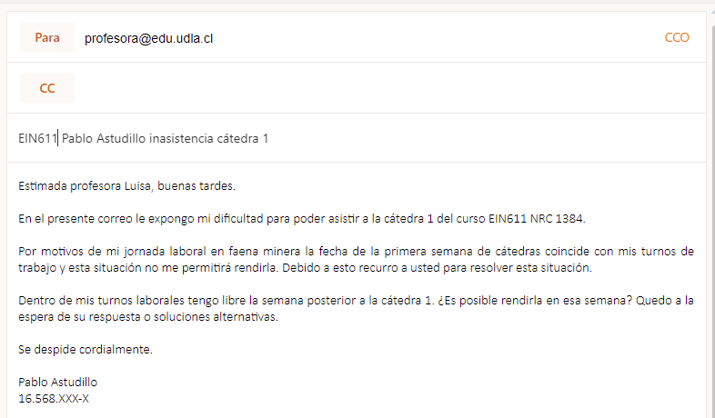

/v2021

